Министерство науки и высшего образования Российской Федерации
Федеральное государственное автономное образовательное учреждение высшего образования
«Пермский национальный исследовательский политехнический университет»
Электротехнический факультет
Кафедра «Информационные технологии и автоматизированные системы»
Направление 09.03.04 – «Программная инженерия»
Профиль: «Разработка программно-информационных систем»

Дисциплина: «Защита информации»
Семестр 5
ОТЧЕТ
по лабораторной работе №7
Тема: «Алгоритмы хеширования паролей»
Вариант 15
Выполнил:
Студент группы РИС-23-2б
Д.Е. Колосов
подпись, дата
Проверил:
Ст. преподаватель кафедры ИТАС
В. Г. Шереметьев
подпись, дата

Пермь, 2025
Цель работы
Получить практические навыки по использованию методов хеширования паролей, на примере использования алгоритма DES (Data Encryption Standard).
Задание
Написать программу, реализующую методику хеширования паролей, используя в качестве блочного шифра для реализации алгоритма написанный ранее в лабораторной работе №4 блочный шифр – алгоритм DES, блоки длиной 16 бит, ключ длиной 16 бит. Максимальная длина пароля выбирается произвольная, но не должна быть меньше 4 символов.
ТЕОРЕТИЧЕСКИЕ СВЕДЕНИЯ
Хеширование паролей - это криптографический процесс преобразования пароля в фиксированную строку символов (хеш) с использованием односторонней математической функции.
Ключевые характеристики:
Необратимость: невозможно восстановить пароль из хеша.
Детерминированность: одинаковый пароль всегда дает одинаковый хеш.
Устойчивость к коллизиям: сложно найти два разных пароля с одинаковым хешем.
Чувствительность к изменениям: малейшее изменение пароля полностью меняет хеш.
Хеширование паролей - это фундаментальный механизм безопасности, который позволяет:
- Проверять правильность пароля.
- Не хранить пароли в открытом виде.
- Защищать пользователей при утечках данных.
- Обеспечивать безопасную аутентификацию.
Вот почему в профессиональных системах вы никогда не получите письмо с вашим старым паролем - система его просто "не знает", она знает только его хеш.

Davies-Meyer Construction
Davies-Meyer - это конструкция для создания односторонних хеш-функций из блочных шифров. Это стандартный способ превратить обратимый блочный шифр (как DES) в необратимую хеш-функцию.
Как работает Davies-Meyer:
Hᵢ = E_{Hᵢ₋₁}(Mᵢ) ⊕ Mᵢ
Где:
Hᵢ - текущее значение хеша
Hᵢ₋₁ - предыдущее значение хеша (используется как ключ)
Mᵢ - текущий блок данных
E - функция шифрования (DES)
⊕ - операция XOR
Например:
Пароль: "hello"
Разбиваем на блоки: "he", "ll", "o"
H₀ = 0xABCD (начальное значение)
H₁ = DES_шифровать(H₀, "he") ⊕ "he"
H₂ = DES_шифровать(H₁, "ll") ⊕ "ll"
H₃ = DES_шифровать(H₂, "o") ⊕ "o"
Итоговый хеш = H₃
Почему это необратимо:
Если попытаться восстановить пароль из хеша:
Hᵢ = E_{Hᵢ₋₁}(Mᵢ) ⊕ Mᵢ
Mᵢ = E_{Hᵢ₋₁}(Mᵢ) ⊕ Hᵢ
Но чтобы найти Mᵢ, нужно знать Hᵢ₋₁, а чтобы найти Hᵢ₋₁, нужно знать предыдущий блок и так далее - получается замкнутый круг.

ХОД РАБОТЫ
Главное окно программы представлено на рисунке 1.
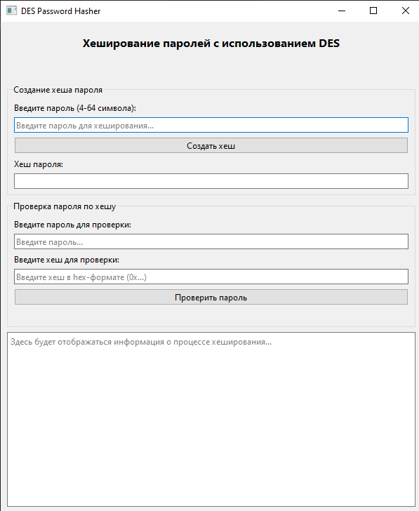
Рисунок 1 – Главное окно программы
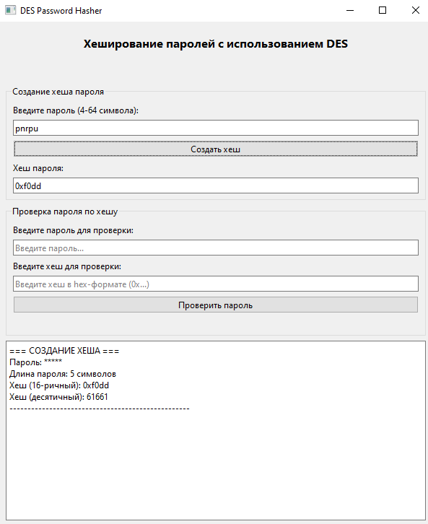
Рисунок 2 –Хеширование пароля
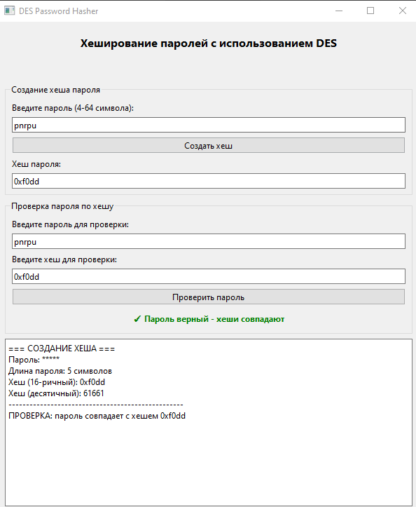
Рисунок 3 – Успешная верификация пароля
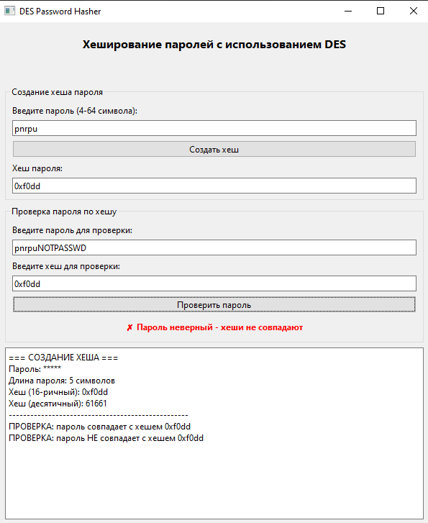
Рисунок 4 – Неуспешная верификация пароля
Лабораторная работа подтвердила возможность создания безопасных систем хеширования паролей на основе блочных шифров. Реализованная конструкция Davies-Meyer обеспечивает необходимые криптографические свойства: необратимость, детерминированность и устойчивость к коллизиям. Полученные знания могут быть применены для понимания принципов работы современных систем аутентификации и разработки безопасных приложений.
ПРИЛОЖЕНИЕ А
Листинг программы
import sys
from PySide6.QtWidgets import (QApplication, QMainWindow, QVBoxLayout,
QHBoxLayout, QPushButton, QTextEdit,
QLabel, QWidget, QMessageBox,
QLineEdit, QGroupBox)
from PySide6.QtCore import Qt

class SimpleDES:
"""
Упрощенная реализация DES для 16-битных блоков
"""
def __init__(self, key):
# Преобразуем ключ в 16-битное число
self.key = key & 0xFFFF

# Упрощенные S-блоки (для учебных целей)
self.s_boxes = [
# S-box 1
[
[14, 4, 13, 1, 2, 15, 11, 8, 3, 10, 6, 12, 5, 9, 0, 7],
[0, 15, 7, 4, 14, 2, 13, 1, 10, 6, 12, 11, 9, 5, 3, 8],
[4, 1, 14, 8, 13, 6, 2, 11, 15, 12, 9, 7, 3, 10, 5, 0],
[15, 12, 8, 2, 4, 9, 1, 7, 5, 11, 3, 14, 10, 0, 6, 13]
]
]

def permute(self, block, permutation):
"""
Выполняет перестановку битов в блоке согласно таблице permutation
"""
result = 0
for i, pos in enumerate(permutation):
if block & (1 << (15 - pos)):
result |= (1 << (15 - i))
return result

def expand(self, block):
"""
Расширяет 8-битный блок до 16 бит для XOR с ключом
"""
expansion_table = [3, 0, 1, 2, 1, 2, 3, 0, 3, 0, 1, 2, 1, 2, 3, 0]
return self.permute(block, expansion_table)

def s_box_substitution(self, block):
"""
Применяет S-блоки к блоку
"""
result = 0
for i in range(4):
part = (block >> (12 - i * 4)) & 0xF
row = ((part >> 3) & 0x1) * 2 + ((part >> 2) & 0x1)
col = part & 0x3
sbox_value = self.s_boxes[0][row][col]
result = (result << 4) | sbox_value
return result

def p_box_permutation(self, block):
"""
P-бокс перестановка
"""
p_box = [1, 5, 9, 13, 2, 6, 10, 14, 3, 7, 11, 15, 4, 8, 12, 0]
return self.permute(block, p_box)

def feistel_function(self, right_half, round_key):
"""
Функция Фейстеля
"""
expanded = self.expand(right_half)
xored = expanded ^ round_key
substituted = self.s_box_substitution(xored)
return self.p_box_permutation(substituted)

def generate_round_keys(self):
"""
Генерирует раундовые ключи
"""
keys = []
key = self.key
for i in range(4):
key = ((key << 3) | (key >> 13)) & 0xFFFF
keys.append(key)
return keys

def encrypt_block(self, block):
"""
Шифрует один 16-битный блок
"""
round_keys = self.generate_round_keys()

initial_perm = [1, 5, 9, 13, 2, 6, 10, 14, 3, 7, 11, 15, 4, 8, 12, 0]
block = self.permute(block, initial_perm)

left = (block >> 8) & 0xFF
right = block & 0xFF

for i in range(4):
temp = right
right = left ^ self.feistel_function(temp, round_keys[i])
left = temp

result = (left << 8) | right
final_perm = [15, 11, 7, 3, 14, 10, 6, 2, 13, 9, 5, 1, 12, 8, 4, 0]
return self.permute(result, final_perm)

class PasswordHasher:
"""
Класс для хеширования паролей с использованием DES
"""
def __init__(self, salt=0x1234):
self.salt = salt # Соль для усиления хеша

def hash_password(self, password):
"""
Хеширует пароль с использованием DES в конструкции Davies-Meyer
H_i = E_{H_{i-1}}(M_i) XOR M_i
"""
if len(password) < 4:
raise ValueError("Пароль должен быть не менее 4 символов")

if len(password) > 64:
raise ValueError("Пароль должен быть не более 64 символов")

# Преобразуем пароль в байты
password_bytes = password.encode('utf-8')

# Начальное значение хеша (IV - Initialization Vector)
current_hash = 0xABCD

# Добавляем соль к паролю для усиления безопасности
salt_bytes = self.salt.to_bytes(2, byteorder='big')
salted_password = salt_bytes + password_bytes

# Обрабатываем salted_password блоками по 2 байта
for i in range(0, len(salted_password), 2):
# Берем блок данных
block_bytes = salted_password[i:i+2]
if len(block_bytes) < 2:
block_bytes += b'\x00' # Дополнение последнего блока

data_block = int.from_bytes(block_bytes, byteorder='big')

# Davies-Meyer construction: H_i = E_{H_{i-1}}(M_i) XOR M_i
des = SimpleDES(current_hash) # Текущий хеш как ключ для DES
encrypted = des.encrypt_block(data_block)
current_hash = encrypted ^ data_block # XOR с исходными данными

return current_hash

def verify_password(self, password, stored_hash):
"""
Проверяет пароль против сохраненного хеша
Вычисляет хеш от введенного пароля и сравнивает с stored_hash
"""
computed_hash = self.hash_password(password)
return computed_hash == stored_hash

class HashApp(QMainWindow):
"""
Главное окно приложения для хеширования паролей
"""
def __init__(self):
super().__init__()

# Инициализируем хешер
self.hasher = PasswordHasher()

# Настраиваем интерфейс
self.init_ui()

def init_ui(self):
"""Инициализация пользовательского интерфейса"""
# Создаем центральный виджет
central_widget = QWidget()
self.setCentralWidget(central_widget)

# Создаем основной layout
layout = QVBoxLayout()
central_widget.setLayout(layout)

# Заголовок
title = QLabel("Хеширование паролей с использованием DES")
title.setAlignment(Qt.AlignCenter)
title.setStyleSheet("font-size: 16px; font-weight: bold; margin: 10px;")
layout.addWidget(title)

# Информация о алгоритме
info_label = QLabel(

)
info_label.setAlignment(Qt.AlignCenter)
info_label.setStyleSheet("margin: 5px;")
layout.addWidget(info_label)

# Группа для хеширования
hash_group = QGroupBox("Создание хеша пароля")
hash_layout = QVBoxLayout()
hash_group.setLayout(hash_layout)

# Поле для ввода пароля
hash_layout.addWidget(QLabel("Введите пароль (4-64 символа):"))
self.password_input = QLineEdit()
self.password_input.setPlaceholderText("Введите пароль для хеширования...")
hash_layout.addWidget(self.password_input)

# Кнопка хеширования
self.hash_btn = QPushButton("Создать хеш")
self.hash_btn.clicked.connect(self.create_hash)
hash_layout.addWidget(self.hash_btn)

# Поле для отображения хеша
hash_layout.addWidget(QLabel("Хеш пароля:"))
self.hash_output = QLineEdit()
self.hash_output.setReadOnly(True)
hash_layout.addWidget(self.hash_output)

layout.addWidget(hash_group)

# Группа для проверки
verify_group = QGroupBox("Проверка пароля по хешу")
verify_layout = QVBoxLayout()
verify_group.setLayout(verify_layout)

# Поле для ввода пароля для проверки
verify_layout.addWidget(QLabel("Введите пароль для проверки:"))
self.verify_password_input = QLineEdit()
self.verify_password_input.setPlaceholderText("Введите пароль...")
verify_layout.addWidget(self.verify_password_input)

# Поле для ввода хеша для проверки
verify_layout.addWidget(QLabel("Введите хеш для проверки:"))
self.verify_hash_input = QLineEdit()
self.verify_hash_input.setPlaceholderText("Введите хеш в hex-формате (0x...)")
verify_layout.addWidget(self.verify_hash_input)

# Кнопка проверки
self.verify_btn = QPushButton("Проверить пароль")
self.verify_btn.clicked.connect(self.verify_password)
verify_layout.addWidget(self.verify_btn)

# Результат проверки
self.verify_result = QLabel("")
self.verify_result.setAlignment(Qt.AlignCenter)
verify_layout.addWidget(self.verify_result)

layout.addWidget(verify_group)

# Текстовое поле для вывода информации
self.text_output = QTextEdit()
self.text_output.setPlaceholderText("Здесь будет отображаться информация о процессе хеширования...")
layout.addWidget(self.text_output)

# Настраиваем главное окно
self.setWindowTitle("DES Password Hasher")
self.setGeometry(100, 100, 600, 700)

def log_message(self, message):
"""Добавляет сообщение в текстовое поле"""
self.text_output.append(message)

def create_hash(self):
"""Создает хеш введенного пароля"""
try:
password = self.password_input.text()

if len(password) < 4:
QMessageBox.warning(self, "Ошибка", "Пароль должен содержать не менее 4 символов")
return

if len(password) > 64:
QMessageBox.warning(self, "Ошибка", "Пароль должен содержать не более 64 символов")
return

# Хешируем пароль
password_hash = self.hasher.hash_password(password)

# Отображаем хеш
hex_hash = hex(password_hash)
self.hash_output.setText(hex_hash)

self.log_message("=== СОЗДАНИЕ ХЕША ===")
self.log_message(f"Пароль: {'*' * len(password)}")
self.log_message(f"Длина пароля: {len(password)} символов")
self.log_message(f"Хеш (16-ричный): {hex_hash}")
self.log_message(f"Хеш (десятичный): {password_hash}")
self.log_message("-" * 50)

except Exception as e:
QMessageBox.critical(self, "Ошибка", f"Ошибка при хешировании: {str(e)}")

def verify_password(self):
"""Проверяет пароль против введенного хеша"""
try:
password = self.verify_password_input.text()
hash_input = self.verify_hash_input.text()

if not password or not hash_input:
QMessageBox.warning(self, "Ошибка", "Введите пароль и хеш для проверки")
return

# Преобразуем хеш в число
try:
if hash_input.startswith('0x'):
stored_hash = int(hash_input, 16)
else:
stored_hash = int(hash_input)
except ValueError:
QMessageBox.warning(self, "Ошибка", "Неверный формат хеша. Используйте hex (0x...) или десятичный формат")
return

# Проверяем пароль
is_valid = self.hasher.verify_password(password, stored_hash)

if is_valid:
self.verify_result.setText("✓ Пароль верный - хеши совпадают")
self.verify_result.setStyleSheet("color: green; font-weight: bold; padding: 5px;")
self.log_message(f"ПРОВЕРКА: пароль совпадает с хешем {hex(stored_hash)}")
else:
self.verify_result.setText("✗ Пароль неверный - хеши не совпадают")
self.verify_result.setStyleSheet("color: red; font-weight: bold; padding: 5px;")
self.log_message(f"ПРОВЕРКА: пароль НЕ совпадает с хешем {hex(stored_hash)}")

except Exception as e:
QMessageBox.critical(self, "Ошибка", f"Ошибка при проверке: {str(e)}")

def main():
"""
Главная функция, запускает приложение
"""
app = QApplication(sys.argv)
window = HashApp()
window.show()
sys.exit(app.exec())

if __name__ == "__main__":
main()

